How to Solve Secure Connection Issue Regarding DSSSB Recruitment 2018
सबसे पहले आप SarkariExam.Com पर जाये और DSSSB ऑनलाइन फॉर्म को खोल
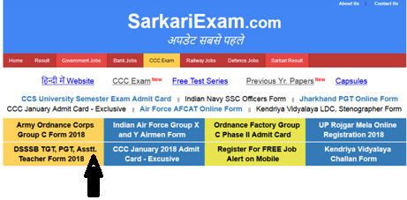
इसके बाद आप नीचे दिये Registration Link पर क्लिक करे
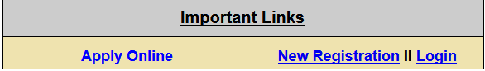

आप के Desktop Screen पर ये पेज खुलेगा
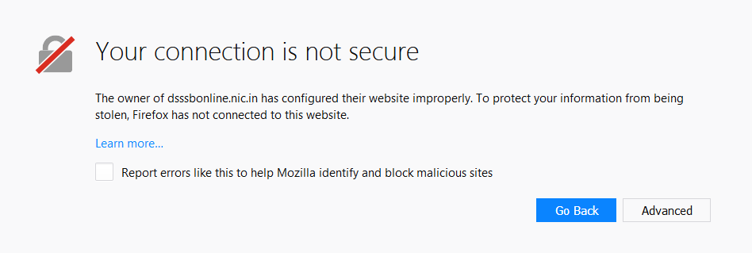

अब आप Advanced बटन पर क्लिक करिए
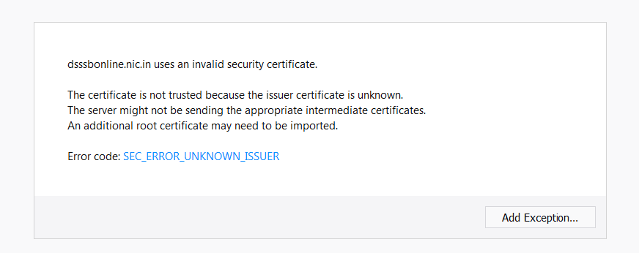

इसके बाद आप Add Exception बटन पर क्लिक करे
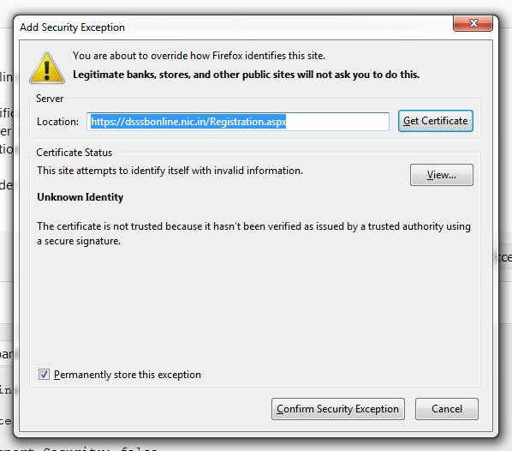

आप के सामने ऐसा एक Box खुलेगा जिसमे नीचे Confirm Security Exception बटन आयेगा, उस पर क्लिक करते ही आप Registration के पेज पर चले जाएगे ।
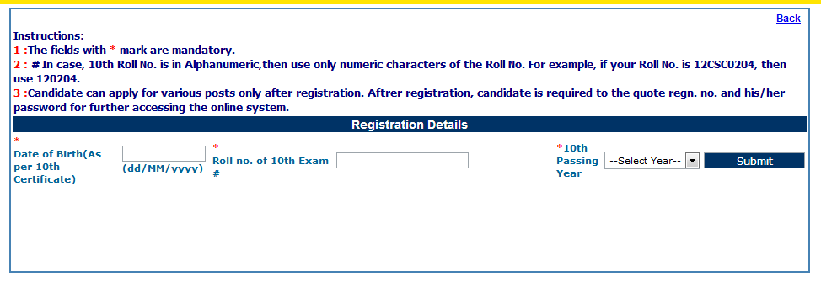
www.SarkariExam.com
अब Google पर हमेशा SarkariExam ही टाइप करे ।

